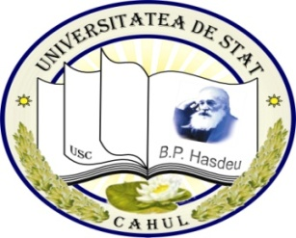
INSTITUŢIA PUBLICĂ UNIVERSITATEA DE STAT
,,BOGDAN PETRICEICU HASDEU”
DIN CAHUL
Facultatea de Ştiinţe Umaniste şi Pedagogice

ORARUL CURSURILOR
PENTRU CICLUL II MASTER
Anul de studii 2022-2023
Semestrul II

Coordonat : Aprobat:
________________ ______________
dr. conf.univ., Chiciuc L. dr., conf. univ. Grosu L.
Prorector pentru activitate didactică, calitate Decanul Facultăţii
şi parteneriate de formare profesională

Anul I
Istoria Spațiului Sud-Est European: Studii, Metodologie și Didactică

Data | Grupa  Ora | MISSEE 2201 (aud. 203)
Miercuri  15.03.2023 | 13¹⁰-14⁴⁰ | Metodologii inovative de instruire  Cojocari-Luchian Snejana,  dr., conf. univ.  (online)
 | 14⁵⁰-16²⁰
 | 16³⁰⁻18⁰⁰
Joi  16.03.2023 | 13¹⁰-14⁴⁰
 | 14⁵⁰-16²⁰
 | 16³⁰⁻18⁰⁰
 | 18¹⁰-19⁴⁰

